Sagsnr.: 22-023356
Dok.nr.: 22-023356-5

Natur og Vand

Sagsbehandler
Birgitte Apel Jacobsen
55 36 25 07
biaj@vordingborg.dk

27. marts 2024

Høring vedr. regulering af rørlagt vandløb i forbindelse med etablering af et minivådområde der udleder til Avnø Fjord

Vandløb: Stolebjerggrøft
Matr.nr.: 20, Lundby By, Lundby
Ansøger: Udtagningskonsulent Mikael Kirkhoff Samsøe på vegne af Peter Larsen

Følgende forslag til reguleringsprojekt sendes i 4 ugers høring jf. vandløbsloven.

Forslag til regulering af rørlagt vandløb i forbindelse med etablering af et minivådområde der udleder til Avnø Fjord
Ejer ønsker at etablere et minivådområde på eksisterende mark. Minivådområdet etableres på en udgreningen af det rørlagte vandløb Stolebjerggrøften, som omlægges i forbindelse med projektet. Drænsystemet afvander til Avnø Fjord og oplandet til minivådområdet er oplyst til 38 ha men ud fra interne lag er det kommunens vurdering at oplandet er ca. på 70 ha. Vandet fra oplandet ledes via dræn til et sedimentationsbassin, der samler vandet og leder det ind i minivådområdet. Herefter udledes vandet til eksisterende drænsystem gennem en iltningsbrønd.

Det vurderes at projektet, ud fra det ansøgte, ikke vil få afvandingsmæssige konsekvenser opstrøms eller nedstrøms minivådområdet. Der vurderes at minivådområde kan have en mindre effekt på vandføringen i Stolebjerggrøften, men af det er i en mindre grad.

Formålet med projektet er at fjerne kvælstof og fosfor fra oplandet og dermed forbedre vandmiljøet i Avnø Fjord. Minivådområde bliver på 4.000 m².

Forslag til vilkår der skal med i godkendelsen
1. Krav til udførelse:
Anlægsarbejdet skal udføres i overensstemmelse med ansøgning og evt. efterfølgende ændringer, der er fortaget i dialog med kommunen (se side 4-7), samt følgende vilkår:

- Afstrømningen udenfor projektområdet må ikke påvirkes negativt

2. Under anlægsarbejdet:
- Det skal generelt sikres, at udvaskning af sand og jord begrænses mest muligt i forbindelse med anlægsarbejdet

- Jf. jordforureningslovens § 71 har ansøger pligt til at stanse gravearbejdet og meddele det til kommunen, hvis han ved lugt eller syn opdager, at jorden er forurenet. Kontaktoplysninger til jordforureningsgruppen er jordforurening@vordingborg.

- Hvis der under gravearbejdet mødes spor af fortidsminder såsom stensamlinger, mørk jord, knoglerester eller potteskår o.l., så skal arbejdet straks stoppes, og Museum Sydøstdanmark tilkaldes (vordingborg@museerne.dk).

- At de beskyttede sten- og jorddiger, ikke må påvirkes negativt. Der må ikke køres eller lægges materiale på de beskyttede diger.

3. Økonomiske forhold
Der er søgt midler via tilskudsordning til etablering af minivådområder. Projektet finansieres 100 % af EU-midler via det danske landdistriktsprogram. Evt. yderligere omkostninger i forbindelse med projektet påhviler den til en hver tid gældende lodsejer.

4. Fremtidig vedligeholdelse
Fremtidig vedligeholdelse påhviler den til en hver tid gældende lodsejer.

5. Godkendelsens varighed
Anlægsarbejdet skal være udført senest 3 år fra godkendelsesdatoen. Hvis dette ikke er tilfældet, bortfalder godkendelsen.

6. Færdigmelding
Vordingborg Kommune, Vandløbsmyndigheden skal orienteres, når anlægsarbejdet er udført. Færdigmelding skal fremsendes senest 1 måned efter færdiggørelsen. Færdigmeldingen kan ske til vandloeb@vordingborg.dk. Færdigmeldingen skal indeholde gislag med placeringen af drænene.

Vurdering
Vandløbsmyndigheden har vurderet at projektet er omfattet af vandløbslovens bestemmelser om regulering.
Baggrund for godkendelse af reguleringsprojektet

Projektets parter

Ansøger: Peter Larsen, Lundby Hovedgade 130, 4750 Lundby

Berørte parter:
Matr.nr.: 20, Lundby By, Lundby
Ejer: Bodil Larsen
Adresse: Lundby Hovedgade 130, 4750 Lundby

Der er medsendt fuldmagt fra ansøger på vegne af grundejer af matr.nr. 20, Lundby By, Lundby, hvor minivådområdet skal anlægges.

Nærmeste drænopland
Matr.nr.: 19, 6a, Lundby By, Lundby
Ejer: Frank Laustsen
Adresse: Spangsvej 3, 4750 Lundby

Matr.nr.: 18c, 5a, Lundby By, Lundby
Ejer: Nicolai Oxholm Tillisch
Adresse: Rosenfeldt 1, 4760 Vordingborg

Matr.nr.: 6g, Lundby By, Lundby
Ejer: Morten Raahauge Geertsen
Adresse: Spangsvej 45, 4750 Lundby

Projektets lokalitet:
Vandløb: Tilløb til Stolebjerggrøften
Klassifikation: Privat
Matrikel nr.: 20, Lundby By, Lundby
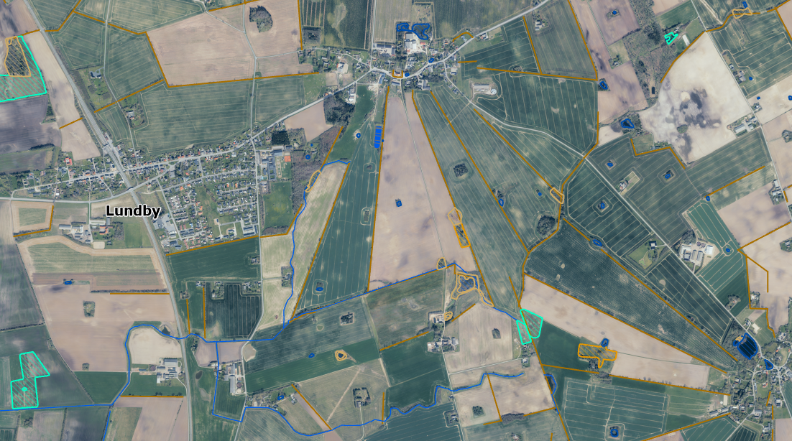
Projektområde
Figur 1 Oversigtskort. Projektområdet er markeret med en rød cirkel.
Formål med projektet
Den første februar 2018 åbnede Landbrugsstyrelsen en ordning, hvor der kan søges tilskud til at etablere et åbent minivådområde. Minivådområder er et kollektivt kvælstofvirkemiddel, som har en høj effekt på fjernelse af nitrat og fosfor i drænvand. Sammen med skovrejsning og vådområder, skal minivådområder frem mod 2021 bidrage til at reducere udledningen af kvælstof med i alt ca. 2.400 tons. Dette vil kræve en etablering af omkring 1.000-2.0000 minivådområder over hele landet. Minivådområder forventes at bidrage med ca. 900 tons kvælstof/år på landsplan svarende til knap en tredjedel.

Et minivådområde består af et vådområde og et sedimentationsbassin. Vådområdet designes med flere bassiner, som renser drænvandet fra det eller de drænoplande, der afvander til minivådområdet. I tilknytning til vådområdet etableres et sedimentationsbassin, hvor sediment og partikelbundet fosfor bundfældes.

Et af disse minivådområder ønskes placeret hos Peter Larsen på følgende matrikelnummre:
82d Lundby By, Lundby

Minivådområdet afvander til Stolebjerggrøft som har udløb i Avnø Fjord.

Projektets indhold
Ansøger har angivet oplandet til minivådområdet til at være 38 ha, se Figur 2 for det vurderede opland fra ansøger, figur 3 for kommunens vurdering af oplandet.

Minivådområdets størrelse bliver på 4000 m². Minivådområdet ligger i oplandet til Avnø Fjord. Vandet fra oplandet ledes via dræn til et sedimentationsbassin, der samler vandet og leder det ind i minivådområdet. Herefter udledes vandet til eksisterende vandløbssystem gennem en iltningsbrønd, der har udløb til rørlagt vandløb, videre i åbent vandløb og ender i Avnø Fjord.

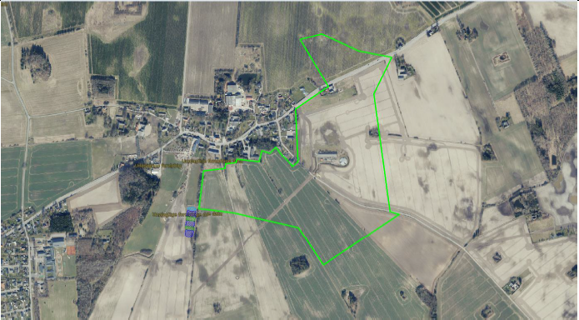
Figur 2 Ansøgers vurdering af oplandet til minivådområdet. Oplandet er vurderet til ca. 40 ha.
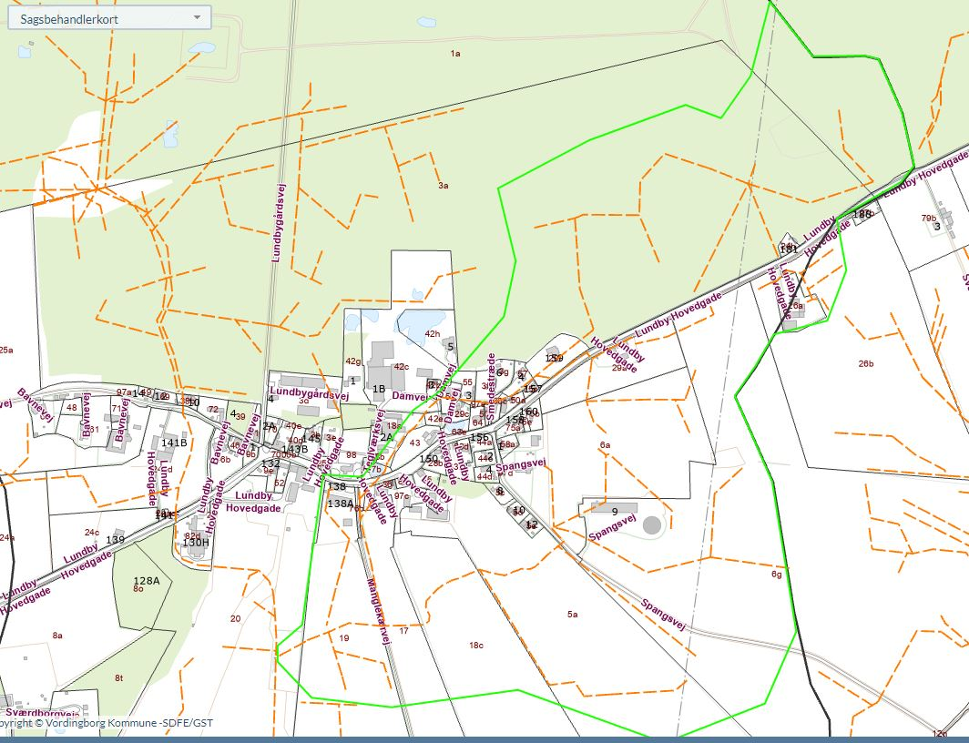
Figur 3 kommunens vurdering af oplandet ud fra kendte drænoplysninger og terrænkoter. Oplandet er vurderet til ca. 70 ha.
Ansøger oplyser følgende om projektet i deres ansøgningsmateriale:
Minivådområdet placeres i en eksisterende hestefold, hvor der er flere sammenstyrtninger af dels det tilløb der leder vand til minivådområdet, dels det større rørlagt vandløb, Stolebjergvandløbet der leder vand fra Gl. Lundby og nord herfra. Det store rørlagte vandløb lægges tilbage i et lukket rør i kanten af minivådområdet, således at det ikke kan suge vand fra minivådområdet.

Minivådområdet placeres så det holder en fornuftig afstand til det beskyttede dige på østsiden af projektområdet. Afstanden forventes at være på ca. 12 meter.

Det rørlagte vandløb fanges nordøst i projektområdet i kote 22,7 m DVR 90 og ledes gennem minivådområdet til udløb via iltningsbrønd i syd. Vandet for et indløb i kote 22,7 m og udløb i kote 22,6 m. Vandspejlkoten i bassinerne bliver 22,6 m. Rørdimensionen på det rørlagte vandløb er i dag Ø250 og de fremtidige ind- og udløb vil have samme dimension.
Der etableres en iltningsbrønd med et indløb i kote 22,6 m og et udløb i kote 22,35 m.
Der etableres ikke nødoverløb. Dræn og rørlagte vandløb i projektområdet fjernes og/eller omlægges som beskrevet længere oppe.

Minivådområdet graves ned i terræn og vil således være uden diger. I de vedlagte bilag er det vist hvorledes overskudsjorden kan placeres på marken umiddelbart vest for minivådområdet. Der skal i den forbindelse laves en afklaring af en §3 udpegning på området. Jordarbejdet minimeres til 7.563 m³, som placeres vest for minivådområdet ved at hæve marken med ca. 50 cm. Det nævnte og ansøgte vedr. jordarbejde ovenfor håndteres i landzonetilladelsen til terrænændringerne og håndteres ikke umiddelbart i den endelige vandløbsgodkendelse.

Siderne på minivådområdet graves med 30° hældning. Brinkerne og digerne sås med en digegræsblanding. De lavvandede zoner etableres med muld således naturlig planteflora kan indfinde sig, alternativt tilplantes området med hjemmehørende vådbundsplanter.

Drænoplandets størrelse er på 38 ha, og derfor er det estimeret, at der udledes 38 l pr. sek drænvand ud af minivådområdet, men den maksimale drænudledning fra minivådområdet vil variere betydeligt fra afstrømningssæson til afstrømningssæson.

Minivådområder kræver som udgangspunkt ingen vedligeholdelse udover eventuel bortgravning af sedimentationsbassinet efter behov. Derudover kan der foretages grødeskæring i minivådområdets dybe zoner efter behov for at fremme en ensartet strømning og undgå kanaliseret strømning. Det er forventningen at minivådområdet vil øge biodiversiteten i området.

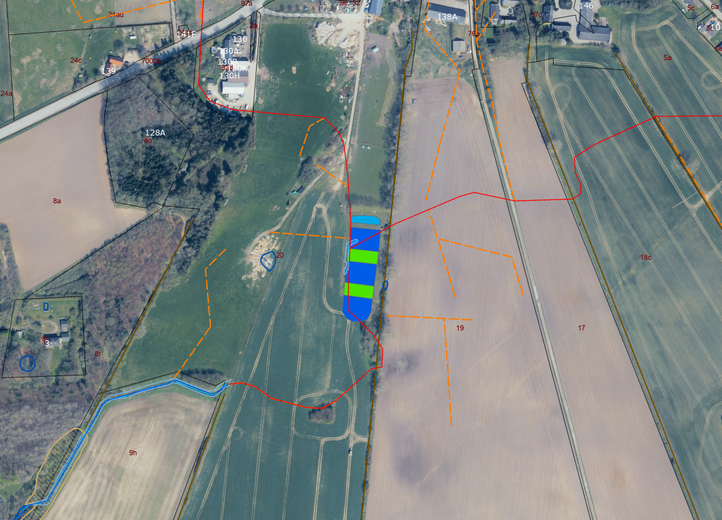
Figur 4 Projektkort der viser placeringen af minivådområde med markerede blå/grøn flade, det åbne vandløb Stolebjerg Vandløbet markeret med blå linje, det rørlagte det af Stolebjerg Vandløbet med tilløb med rød linje, dræn med orange stiplede linjer, §3 beskyttet natur med skraverede områder, beskyttede jord- og stendige med brun linje og matrikel grænser med sort linje.

Vurdering af Stolebjerggrøften
Stolebjergvandløbet er et §3 vandløb og løber sammen med det målsatte vandløb Øager Grøft mod syd. Tilstanden af §3 målsatte vandløb må ikke ændres som følge af projektet. En vurdering af oplandet til den åbne del af Stolebjergrøften giver et vandløbsopland på omkring 330 ha. De ca. 260 ha kommer fra den nordlige del og de ca. 70 ha fra tilløbet fra NØ (minivådområdets drænopland).

Minivådområdes opland udgør således ca. 20 % af vandløbsoplandet til den åbne del af Stolebjerggrøften. Vi vurderer af den fordampning der vil være fra minivådområdet om sommeren vil have en effekt på Stolebjerg Vandløbet. Vi vurderer at den vil være at en mindre væsentlig karakter, da 80 % af oplandet løber udenom minivådområdet.

Lovgrundlag
Afgørelse om regulering af vandløb vil blive truffet efter Vandløbslovens bestemmelser:
- Lovbekendtgørelse nr. 1217 af 28/11/2019 (Vandløbsloven)
- Bekendtgørelse nr. 834 af 27/06/2016 om vandløbsregulering og –restaurering.

Anden lovgivning
Ansøger er selv ansvarlig for, at alle nødvendige og lovpligtige godkendelser er indhentet, før anlægsarbejdet sættes i gang.
- Projektet er ved at blive screenet efter miljøvurderingsloven. Afgørelsen vil ligge klar når vandløbsprojektet godkendes
- Projektet kræver en landzonetilladelse, hvis denne kan opnås, gives den samtidig med vandløbsprojektet godkendes.

Vurdering i forhold til Habitatområder og bilagsarter
I henhold til bekendtgørelse nr. 926 af 27. juni 2016 om udpegning og adm. af internationale naturbeskyttelsesområder, samt beskyttelse af visse arter § 6, stk. 1-2 og § 7, stk. 8, pkt. 1, har Vordingborg Kommune foretaget en vurdering af om projektet kan påvirke de internationale beskyttelsesområder.

Natura 2000 og bilag IV-arter:
Projektområdet ligger ikke i et natura 2000 område men afvander til Ramsar område 20 Karrebæk, Dybsø og Avnø Fjorde, EF-habitatområde 148 Havet og kysten mellem Karrebæk Fjord og Knudshoved Odde samt EF-fuglebeskyttelsesområde nr. 81 Karrebæk, Dybsø og Avnø Fjorde. Områderne ligger 8 km nedstrøms projektområdet. Der kan i forbindelse med projektet bliver transporteret ophvirlet materiale med vandløbet men det vurderes at det ikke vil have en negativ effekt på områderne. Selve projektet vil bidrage neutralt til udpegningerne.

Bilag IV-arter i projektområdet:
Der er lavet en søgning på beskyttede arter i interne lag, på miljøportalen samt arter.dk. Der er søgt efter flagermus, markfirben og padder. Der er fremkommet ét fund af en springfrø i en sø ca. 380 meter fra projektområdet, det vurderes at projektet ikke vil have en negativ påvirkning på arten.

På figur 4, ses registrerede § 3 områder (sø, mose og vandløb). Der er registreret en §3 sø vest for området som er at finde på luftfoto fra 2006 og frem til ca. 2016. Denne afgørelse tager ikke stilling til §3 området, da minivådområdet anlægges øst for dette område.

Godkendelsesprocedure
Projektforslaget behandles efter vandløbslovens bestemmelser med en 4 ugers høringsperiode. Høringssvar indkommet i høringsperioden vurderes og indarbejdes evt. i den efterfølgende godkendelse af projektet. Godkendelsen behandles efter vandløbslovens bestemmelser med en 4 ugers klageperiode.

Projektforslaget offentliggøres på kommunens hjemmeside www.vordingborg.dk.

Bemærkninger eller indsigelser til projektet skal senest den 24. april 2024 sendes skriftligt til vandloeb@vordingborg.dk.

Spørgsmål til sagen kan rettes til vandløbsmedarbejder Birgitte Apel Jacobsen, biaj@vordingborg.dk.

Venlig hilsen

Birgitte Apel Jacobsen
Vandløbsmedarbejder

Kopi sendt til:
- Ansøger
- Lodsejere
- Danmarks Naturfredningsforening
- DN-lokalkomité
- Dansk Ornitologisk Forening
- DOF-lokalkomité
- Danmarks Sportfiskerforbund
- Friluftsrådet
- Fiskerriinspektoratet
- Museum Sydøstdanmark
- Kystdirektoratet

